Τίτλος Πράξης: «ΣΤΕΡΕΩΣΗ ΚΑΙ ΑΠΟΚΑΤΑΣΤΑΣΗ ΝΟΤΙΑΣ ΠΤΕΡΥΓΑΣ ΚΑΙ ΤΜΗΜΑΤΟΣ ΔΥΤΙΚΗΣ ΠΤΕΡΥΓΑΣ ΚΕΛΙΩΝ ΤΗΣ Ι. ΜΟΝΗΣ ΠΡΟΦΗΤΟΥ ΗΛΙΟΥ ΖΑΧΟΛΗΣ, ΔΗΜΟΥ ΕΥΡΩΣΤΙΝΗΣ – ΞΥΛΟΚΑΣΤΡΟΥ, Π.Ε. ΚΟΡΙΝΘΙΑΣ ΠΕΡΙΦΕΡΕΙΑΣ ΠΕΛΟΠΟΝΝΗΣΟΥ»

Η πράξη είναι ενταγμένη στο Επιχειρησιακό Πρόγραμμα «Πελοπόννησος 2014-2020» με συνολικό προϋπολογισμό 1.204.484,61€ με χρηματοδότηση από το Ευρωπαϊκό Ταμείο Περιφερειακής Ανάπτυξης.
Η Ιερά Μονή Προφήτη Ηλία βρίσκεται σε δασώδη ορεινή περιοχή ΒΑ του χωριού Ζάχολη του Δήμου Ευρωστίνης Κορινθίας και έχει χαρακτηριστεί ως ιστορικό διατηρητέο μνημείο, με την ΥΑ ΥΠΠΟ/ΑΡΧ/Β1/Φ31/41958/809/19-9-1994 (ΦΕΚ 767/Β/11-10-1994). Η αρχική ίδρυσή της πιθανολογείται, σύμφωνα με σουλτανικό φιρμάνι του 1714 που σώζεται στον κώδικα της μονής, πριν το 1453. Τον 17ο αι. η μονή ανακαινίστηκε, ενώ στα μέσα του 18ο αι. ανακατασκευάστηκε το Καθολικό στην μορφή που σώζεται σήμερα.
Το μοναστηριακό συγκρότημα διαρθρώνεται εντός κλειστού περιβόλου ορθογώνιας κάτοψης με εσωτερική αυλή που περιλαμβάνει στο μέσον της το Καθολικό και διώροφες πτέρυγες που αναπτύσσονται στη βόρεια, νότια και δυτική πλευρά και χρησιμεύουν ως χώροι διαμονής και διαβίωσης των μοναχών (κελλιά, τράπεζα, μαγειρείο, αποθηκευτικοί χώροι, στάβλοι κλπ.) καθώς και ως εκθεσιακοί χώροι με κειμήλια της μονής και πωλητήριο, μετά το 1996. Οι διώροφες πτέρυγες κελιών είναι κατασκευασμένες από αργολιθοδομή, πάχους 0.80 μ στους περιμετρικούς τοίχους και 0.60 μ στους εγκάρσιους διαχωριστικούς, με περιμετρικό ξύλινο εξώστη στον όροφο, προς την εσωτερική αυλή, που στηρίζεται σε λιθόκτιστες τοξοστοιχίες. Τον Ιούλιο του 2000 η μονή υπέστη σημαντικές καταστροφές από τις πυρκαγιές που
έπληξαν την Κορινθία και έπαψε να λειτουργεί. Για την σταδιακή αποκατάσταση και επαναλειτουργία της Μονής το έτος 2015 ολοκληρώθηκε το έργο της στερέωσης και αποκατάστασης της βόρειας και τμήματος της δυτικής πτέρυγας κελιών της Ι. Μονής, από την ΔΑΒΜΜ , με συγχρηματοδότηση των εργασιών από το Επιχειρησιακό Πρόγραμμα «Δυτικής Ελλάδας – Πελοποννήσου – Ιονίων Νήσων 2007-2013».
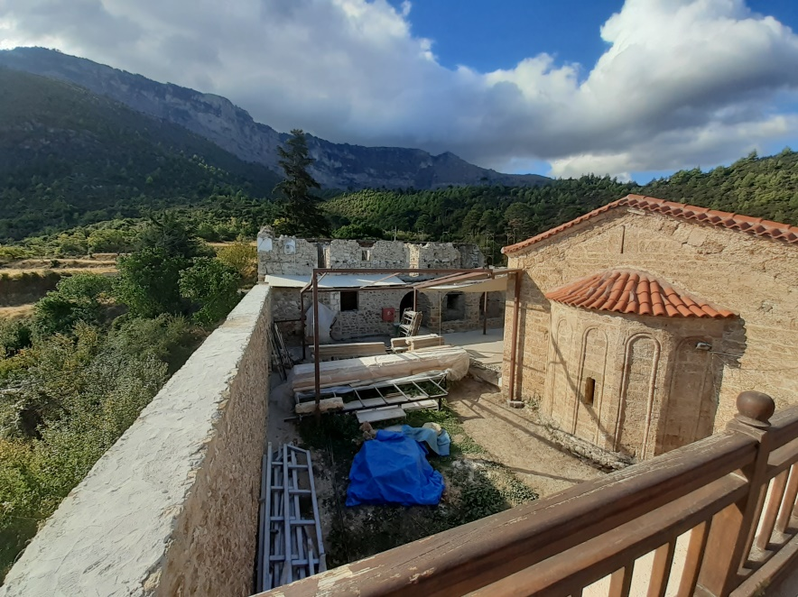
Το έργο αφορά στην αποκατάσταση της νότιας και τμήματος της δυτικής πτέρυγας κελιών και περιλαμβάνει εργασίες καθαίρεσης νεώτερου τμήματος της τοξοστοιχίας του ισογείου και των δαπέδων από οπλισμένο σκυρόδεμα, των εξωστών και του διαδρόμου του ορόφου των πτερύγων, καθαίρεσης ετοιμόρροπων λιθοδομών, ενίσχυσης και αποκατάστασης τοιχοποιιών, αποκατάστασης επιχρισμάτων, ενεμάτων και αρμολογημάτων, ανακατασκευής ξύλινου σκελετού στέγης και περιμετρικού ξύλινου εξώστη προς το εσωτερικό της αυλής, επανακατασκευής κλειστού ξύλινου εξώστη με τρία ανοίγματα στην δυτική εξωτερική όψη της μονής, ανακατασκευής δαπέδων, δημιουργίας ιδιαίτερου χώρου υγιεινής σε κάθε κελί στον όροφο των πτερύγων, αντικατάστασης κουφωμάτων, εσωτερικών κλιμάκων, εγκατάστασης σύγχρονων ηλεκτρομηχανολογικών δικτύων, εγκατάσταση ανελκυστήρα υδραυλικού τύπου στην νοτιοδυτική πλευρά της μονής για την εξυπηρέτηση ατόμων με κινητικά προβλήματα , διαμόρφωση του εσωτερικού αύλειου χώρου, κατασκευή και τοποθέτηση ενημερωτικής πινακίδας και πινακίδας σε γραφή Braille και εκτύπωση ενημερωτικών φυλλαδίων (απλά και σε γραφή Braille) κλπ

